Дистанционное обучение. Урок 3 информатики. Преподаватель Нутфуллина Л.М. эл.почта adellandz@mail.ru
гАлгоритм – понятное и точное предписание исполнителю выполнить конечную последовательность команд, приводящую от исходных данных к конечному результату •
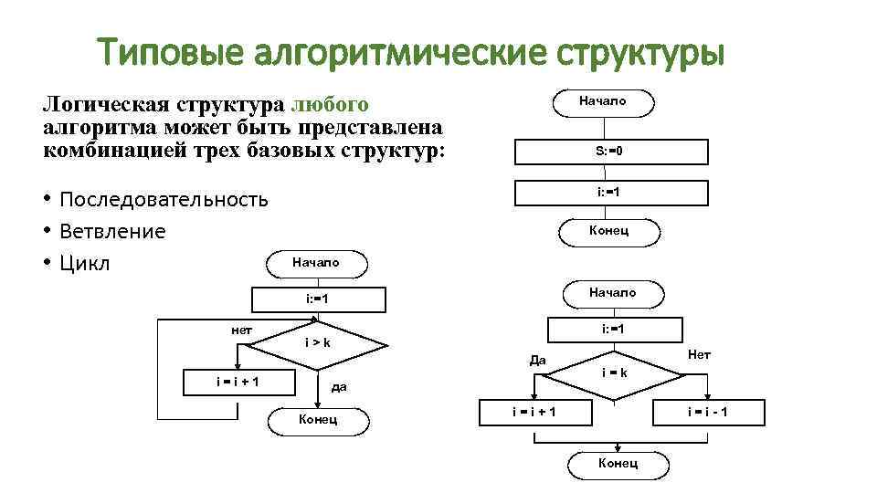Типовые алгоритмические структуры Логическая структура любого алгоритма может быть представлена комбинацией трех базовых структур: • Последовательность • Ветвление • Цикл Начало S: =0 i: =1 Конец Начало i: =1 нет i: =1 i>k Да i=i+1 да Конец Нет i=k i=i-1 i=i+1 Конец
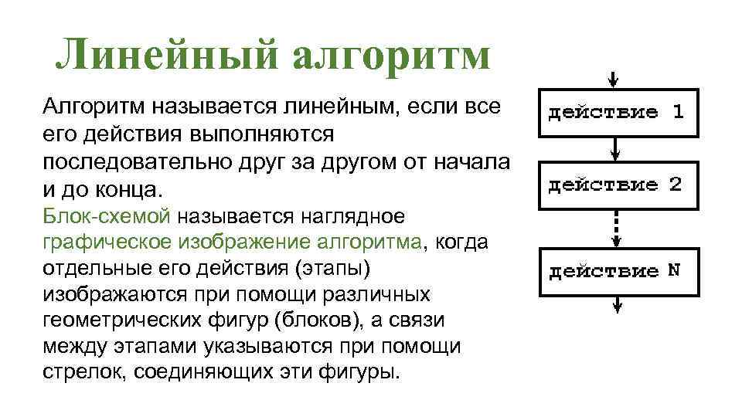ЛЛинейный алгоритм Алгоритм называется линейным, если все его действия выполняются последовательно друг за другом от начала и до конца. Блок-схемой называется наглядное графическое изображение алгоритма, когда отдельные его действия (этапы) изображаются при помощи различных геометрических фигур (блоков), а связи между этапами указываются при помощи стрелок, соединяющих эти фигуры.
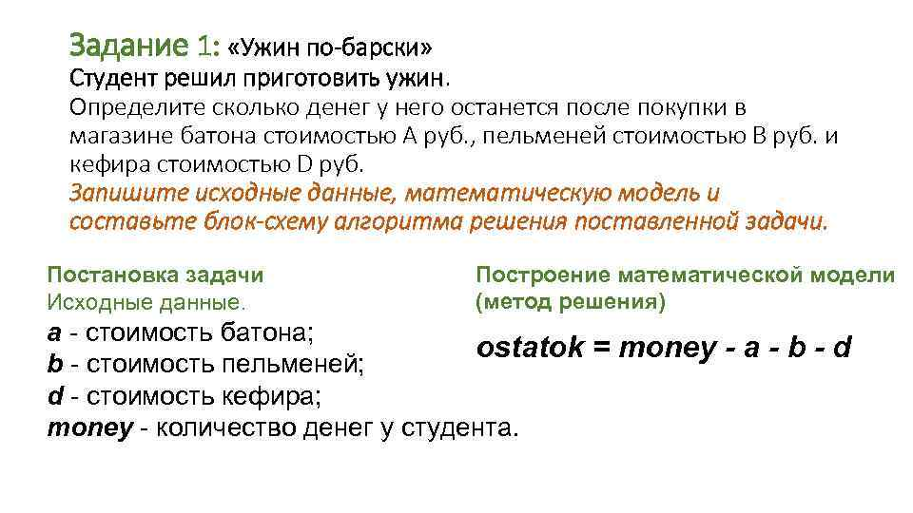Задание 1: «Ужин по-барски» Студент решил приготовить ужин. Определите сколько денег у него останется после покупки в магазине батона стоимостью А руб. , пельменей стоимостью B руб. и кефира стоимостью D руб. Запишите исходные данные, математическую модель и составьте блок-схему алгоритма решения поставленной задачи. Постановка задачи Исходные данные. Построение математической модели (метод решения) a - стоимость батона; ostatok = money - a - b - d b - стоимость пельменей; d - стоимость кефира; money - количество денег у студента.
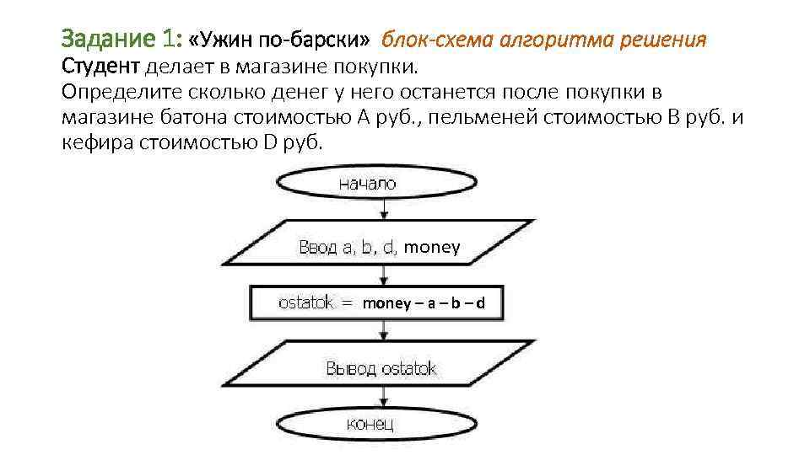Задание 1: «Ужин по-барски» блок-схема алгоритма решения Студент делает в магазине покупки. Определите сколько денег у него останется после покупки в магазине батона стоимостью А руб. , пельменей стоимостью B руб. и кефира стоимостью D руб. money – a – b –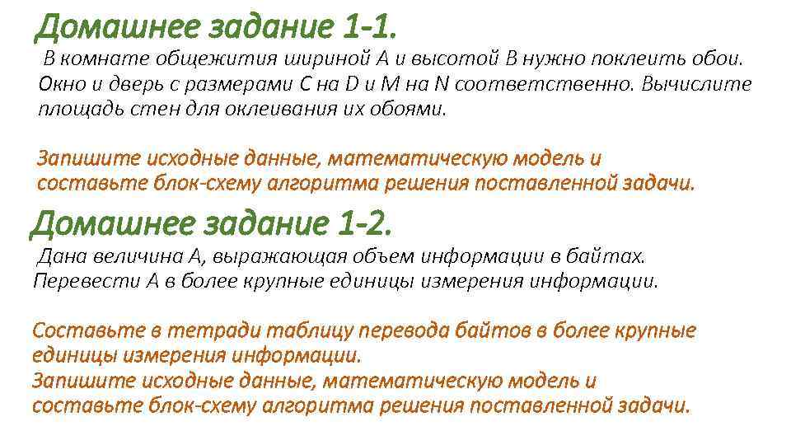Домашнее задание 1 -1. В комнате общежития шириной A и высотой B нужно поклеить обои. Окно и дверь с размерами C на D и M на N соответственно. Вычислите площадь стен для оклеивания их обоями. Запишите исходные данные, математическую модель и составьте блок-схему алгоритма решения поставленной задачи. Домашнее задание 1 -2. Дана величина A, выражающая объем информации в байтах. Перевести А в более крупные единицы измерения информации. Составьте в тетради таблицу перевода байтов в более крупные единицы измерения информации. Запишите исходные данные, математическую модель и составьте блок-схему алгоритма решения поставленной задачи.

